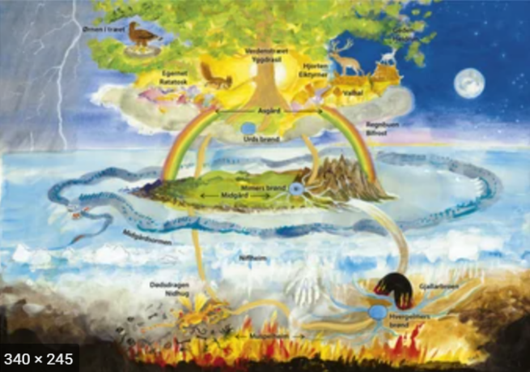
Kristni
Støðuroynd okt. 2020 8.b

Skapanarsøgur:
- Hvussu varð Jørðin skapað eftir Bíbilsku frásøgnini? Greið frá!
- Nevn tveir av stóru gudunum í indisku skapanarsøguni?
- Hvør er fyrsti gudur í griksku skapanarsøguni?
- Hvat var áðrenn nøkur jørð ella alheimur vóru skapað í griksku skapanarsøguni?
- Hvat spýði gudurin Mbombo í gudalæru Kongo úr munninum 1. ferð, 2. ferð og 3. ferð?
- Hvussu eitur størsta træið í Heiminum í norrønu gudalæruni?
- Hvussu kallast deyðsríkið í norrønu gudalæruni?
Pætur ápostul:
- Hvør hevur skrivað Ápostlasøguna?
- Nær kom Heilagi Andin yvir ápostlarnar?
- Hvør varð fyrsti kirkjuligi leiðarin eftir Jesu deyða?
- Hvussu kallast ovasti leiðarin í Katólsku kirkjuni?
- Hvønn vakti Pætur upp frá deyðum í býnum Joppe?
- Pætur hevur skrivað tvey brøv í Bíbliuni, hvussu kallast tey?
- Hvussu doyði Pætur?
Paulus ápostul:
- Hvussu æt Paulus, áðrenn hann fekk hetta navnið?
- Hvussu nógv brøv hevur Paulus skrivað í Nýggja Testamenti?
- Hvat arbeiði hevði Paulus lært?
- Hvat gjørdi Paulus móti teimum kristnu?
- Hvussu verður Paulus umvendur til kristna trúgv? Greið frá!
- Hvat bleiv uppgávan hjá Paulusi, eftir at hann varð umvendur? Greið frá!
- Hvussu heldur man, at Paulus doyði?
Tøl í Bíbliuni:
- Hvørji tøl, ið hava týdning og ganga aftur í Bíbliuni?
- Gev dømi uppá týdningin av 3-talinum.
- Gev dømi uppá týdningin av 10-talinum.
- Gev dømi uppá týdningin av 12-talinum.
- Gev dømi uppá týdningin av 666-talinum.

